Тернопільська загальноосвітня школа № 16 ім. В. Левицького

Тема уроку

«Площа прямокутника та квадрата. Розв`язування вправ»

5 клас

Підготувала і провела

вчитель математики

Соловей О.М.

Тема. « Площа прямокутника та квадрата. Розв`язування вправ»

Мета уроку: вдосконалити знання учнів про поняття площі та площі прямокутника, квадрата; закріпити навички роботи з різними одиницями вимірювання площ, застосувати знання про площу прямокутника та її властивості при розв`язуванні задач на комбінації геометричних фігур.

Обладнання: моделі фігур, бюлетні «Головних знань», презентація «Площа прямокутника та квадрата»

Хід уроку

І. Організаційна частина

Вчитель демонструє різні моделі прямокутників, серед яких смужка прямокутної форми.

- Одного дня німецький геометр та астроном Август Мебіус цікаво з`єднав дві сторони прямокутної смужки і отримав односторонню площину, по якій можна рухатись як завгодно довго. Ця площина дістала назву «Листка Мебіуса». Вчений тим самим розвіяв впевненість в тому, що ми досконало вивчили все про прямокутник чи квадрат, знаючи формули периметрів, площ та всі їх елементи.

Справді,людина,взявши аркуш паперу прямокутної чи квадратної форми, створила дивовижні орігамі,

взявши металеві та бетонні конструкції надала прямокутних форм сучасним спорудам, розробила чудові дизайнерські проекти, створила неперевершені природні ландшафти.

Можливо, хтось із вас, взявши аркуш паперу прямокутної чи квадратної форми створить нові площини на зразок « Листка Мебіуса». А для цього ми маємо вдосконалити свої знання та повторити:

* Що таке площа?
* Властивості площ
* Які фігури називаються рівними?
* Формули площ прямокутника та квадрата
* Одиниці вимірювання площ

На сьогоднішньому уроці дізнаємось:

* Чи фігури з рівними площами рівні?
* Як зміниться площа прямокутника, якщо збільшити чи зменшити в певну кількість разів довжини його сторін.

Учні записують дату та тему уроку

Вчитель звертає увагу учнів, що в кінці уроку всі повинні заповнити бюлетні « Головних знань»

ІІ. Актуалізація опорних знань.

Вчитель:

* Уявимо, що ми маємо виконати певні завдання для деякої компанії. Але зможемо ми з ними впоратись, коли станемо єдиною командою. Тому вам пропонується вправа, за якою ми разом аналізуємо, порівнюємо, узагальнюємо наші знання по деяких величинах.

Вправа « Аналізуємо, порівнюємо. Узагальнюємо»

Щоб приступити команді до роботи, потрібна перепустка. Отже, вправа «Перепустка»: записати навпроти числа відповідну букву, щоб площі відповідних ділянок були рівними.

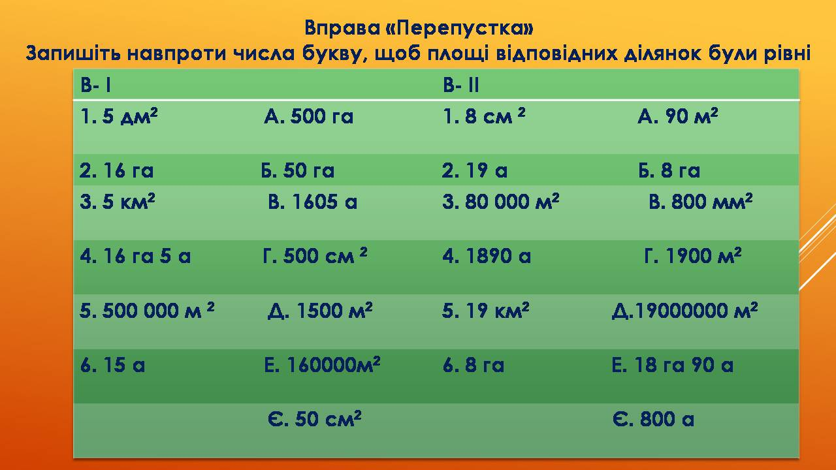

ІІІ. Розв`язування вправ

Завдання 1. «Інструкція»

Побудуйте прямокутник АВСД із сторонами 3 см і 8 см та прямокутник МНКР із сторонами 4 см і 6 см. Обчисліть площі цих прямокутників. Чи рівні площі прямокутників? Чи рівні ці прямокутники?

Висновок: Якщо фігури рівні, то вони мають рівні площі, але фігури з рівними площами не завжди рівні.

Завдання 2. «Інструкція»

Як зміниться площа прямокутника, якщо одну з його сторін збільшити в 4 рази, а другу – в 5 разів?

Висновок: Отже площа нового прямокутника збільшиться в 20 разів.

IV. Хвилинка для розвитку пам’яті «Мить із закритими очима»

Вчитель пропонує учням закрити очі і уважно послухати повідомлення, а, відкривши очі-їх відтворити

1. Всі відомі твори української літерaтури написані за допомогою 32 букв
2. Уся світова музика записана за допомогою 8 нот
3. Усі відомі картини світу намальовані за опомогою3 кольорів
4. Усі числа записані за допомогою 10 цифр
5. З усіх прямокутників з однаковими периметрами найбільшу площу має квадрат

V. Розв’язування вправ на комбінації фігур та прикладних задач

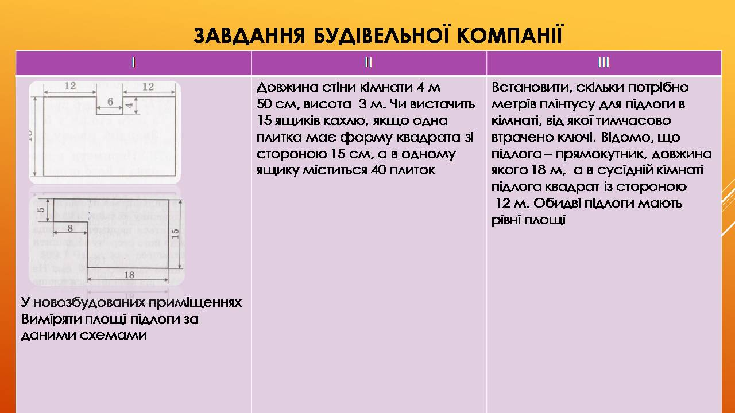

VI. Рефлексія

Учні заповнюють «Бюлетні головних знань»

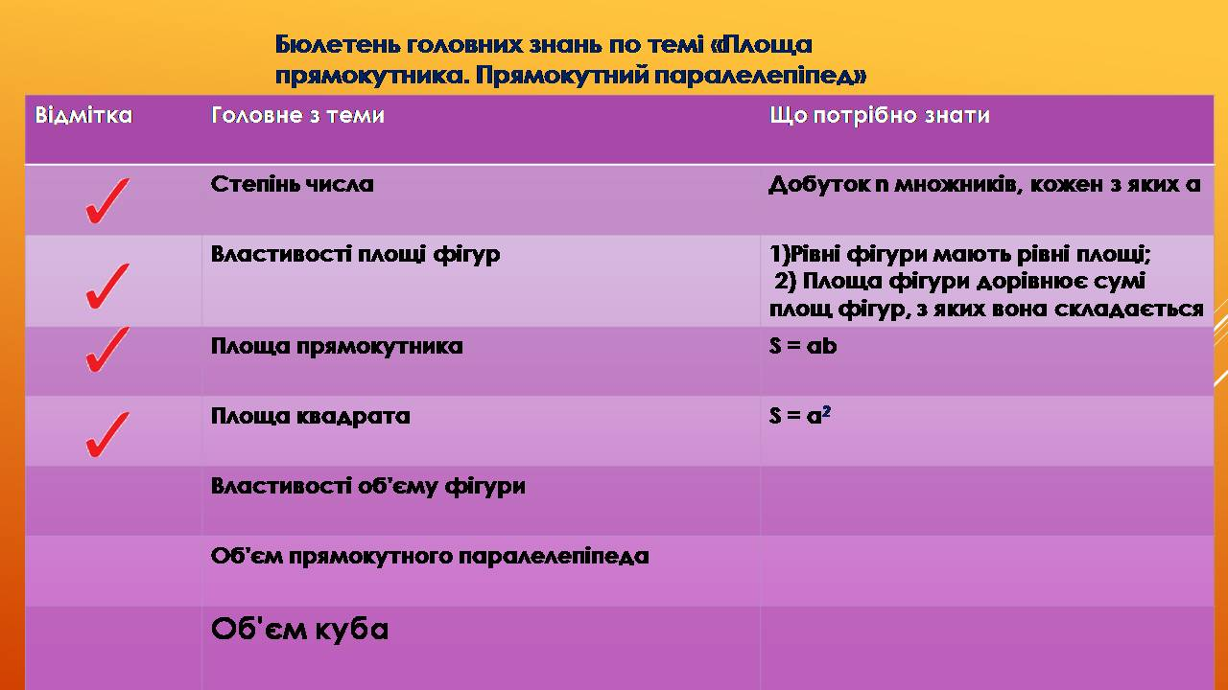

VII. Домашнє завдання

